**31 de dezembro — Réveillon**

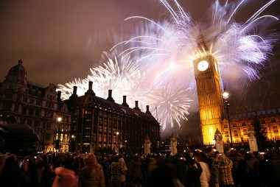

O Réveillon é a comemoração da passagem de ano do dia 31 de dezembro para o dia 01 de janeiro do ano seguinte. A palavra veio do francês e significa “despertar” ou “retomar”, em referência à nova etapa de uma vida que se inicia. Curiosamente, o termo era anteriormente empregado para nomear a noite da ceia de Natal e só posteriormente passou a designar a virada do ano.

A festa de Ano Novo já é uma tradição no Brasil e em boa parte do mundo, assumindo, em muitos casos, um caráter religioso cristão. No entanto, a origem do Réveillon é muito anterior ao cristianismo, sendo geralmente atribuída à Mesopotâmia, em 2000 a.C., em uma comemoração a algo como o “Festival de Ano Novo”. Persas, fenícios, assírios e gregos, desde tempos remotos, também realizavam as suas celebrações de passagem de ano.

Mas é claro que cada cultura e cada região comemora a sua passagem à sua maneira e em datas específicas. Os chineses, por exemplo, marcam o seu ano novo ao final de janeiro ou no início de fevereiro, enquanto os judeus comemoram no que é, para nós, final de setembro ou início de outubro. Já para os muçulmanos a passagem de ano é celebrada no mês de maio.

No Brasil, assim como na maior parte dos países de tradição ocidental, o Réveillon é comemorado no dia 1º de janeiro. Isso resulta de uma decisão do calendário romano, por volta de 743 a.C., que foi mantida pelo calendário juliano e preservada quando a Igreja Católica adotou oficialmente o calendário gregoriano já no século XVI.

Atualmente, o mais comum durante a comemoração do Ano Novo é o show de fogos de artifício, além das inúmeras tradições que variam de um país para outro. No Brasil, por exemplo, existem várias tradições herdadas das religiões de matriz africana e afro-brasileira, tais como o candomblé e, principalmente, a umbanda.

O culto à Iemanjá com oferendas ao mar é praticado até mesmo por pessoas que não fazem parte dessas religiões, tendo uma grande receptividade junto ao público católico. Outro hábito herdado dessas religiões é o ato de vestir-se de branco, uma superstição pela promoção da paz e, na origem, um hábito para reverenciar as cores do orixá *Oxalá*.



Para muitos, o Réveillon é um momento de renovação, de planejar ou de colocar em prática planos antigos. Assim, são várias as simpatias e superstições para que tudo ocorra bem, como comer lentilhas, pular sete ondas (o número sete também se relaciona a religiões e crenças), entre outros inúmeros hábitos. É claro que isso tudo se trata de simbolismos, sendo, portanto, práticas de manifestação cultural que revelam as relações de identidade das pessoas em relação à sociedade e ao espaço.